使用對抗式生成神經網路生成動態天空材質

關 鍵 詞：對抗式生成神經網路、LSTM、天空材質

摘要
希望能使用GAN（對抗式生成神經網路）配合LSTM訓練出能產生無止境的動態天空材質的模型。
壹、研究動機
生活在都市之中，放眼望去最貼近大自然的風景就是天空了吧。現今各種3D技術發達，舉凡虛擬實境，3D視覺引擎，如此之類到進步的最終都必然走向自然化的發展，當中被大部分人所熟悉的真實天空重現將會是一大考驗。
貳、研究目的
參、研究設備及器材
肆、研究過程或方法
天空材質主要運作的方式有兩種，球或立方體，俗稱天空球和天空盒。本研究將會採用天空球的模式生成材質。範例如下：

天空盒的材質將會是六張天空的照片，但是同樣有圖片扭曲程度上下不一的問題，因此選擇生成單張圖片即可滿足的天空球材質。
所以我可能需要三個模型來達成這個目標。
模型一：生成一個開始的天空
模型二：接收上一個模型的天空產生下一張
模型三：扭曲天空照片使得其符合天空球的格式。
當中應該只有模型一和二需要大量訓練。模型三應該可以用手刻程式碼。
資料集：http://sky.hdrdb.com/
經過一番搜索後，我很幸運的找到了我要的大量資料。提供者很貼心的拍攝時就採用高動態範圍成像，並且一開始就是扭曲成我們要的格式了。所以問題將會是怎麼選擇訓練的亮度。
以往選擇HDR亮度都是採用人手工調整亮度，並且不同區域選取不同亮度以達到更佳的圖片品質的效果。
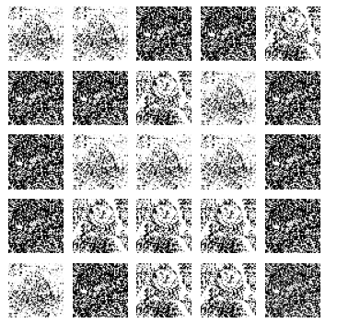
這是將全班臉書照片融合到一半的結果，可以看到某些人的特徵。像是這個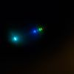和.，可以看到有明顯的輪廓浮現，但是並不完全一樣。
我取得的資料大概像這樣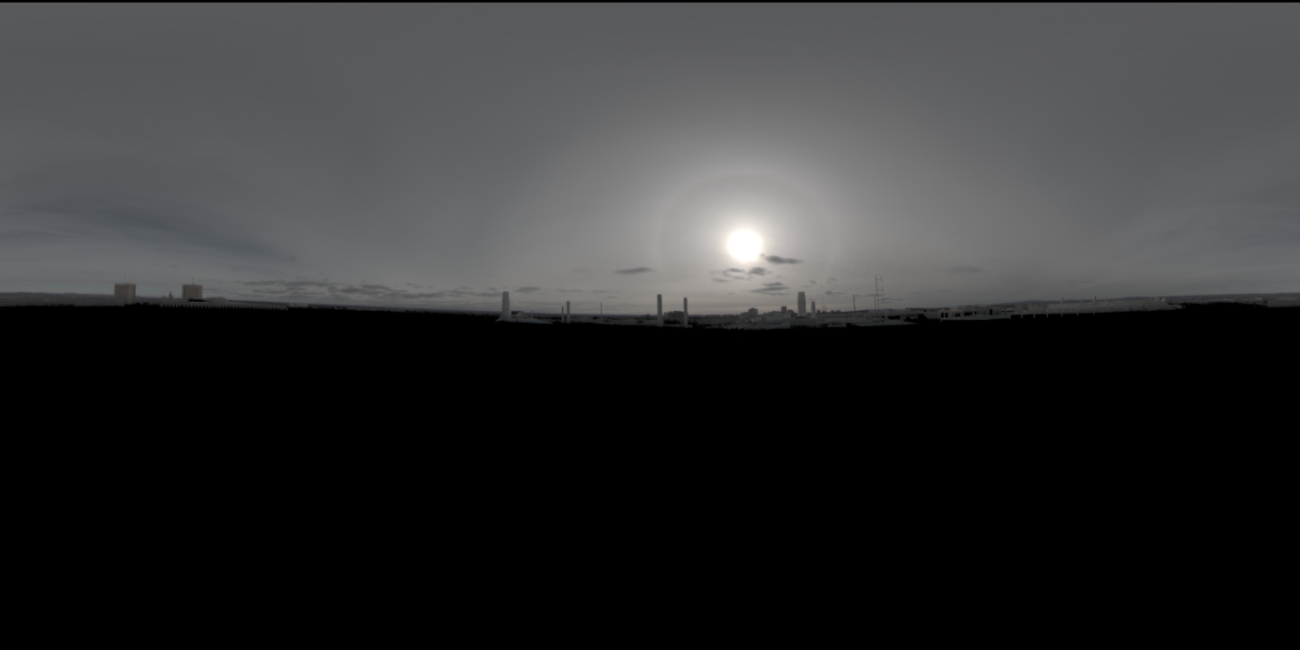
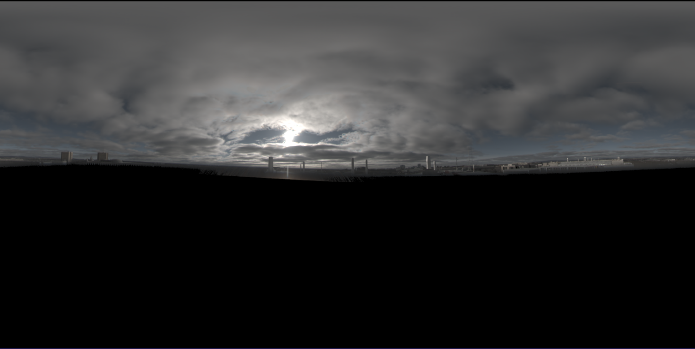
和這樣，目前需要先將他提供的檔案轉成圖片才有辦法訓練。
以上為手動調整亮度之後的結果。目前嘗試用程式將全部像素的亮度調整成適合觀看的樣子但是都失敗了，大概長和這樣。
我一定是哪邊搞錯了。
伍、研究結果
陸、討論
一、文獻探討
在我們的研究中，我們生成的是上下扭曲程度不同的天空球材質，而在[1]這個程式可以做到生成一個不存在的天空的風景照，而在[2]這篇論文，他說他可以透過讓模型學習自然環境的物理行為，產生下一張天空的照片。這兩篇嚴格來講並不是生成天空球的材質，所以應該算沒有人做過的題目吧。
備註：我使用 generate sky texture gan 和 generate dynamic sky texture gan 作為關鍵字搜尋。中文的方面沒有查到用人工智慧生成天空照片或材質的文獻，但是有查到不使用人工智慧的。
柒、結論
捌、參考資料及其他
一、參考資料
[1]https://github.com/aleju/sky-generator (生成單張有天空的風景照)
[2]http://img.cs.uec.ac.jp/pub/conf19/191126horita_0.pdf (預測下一個瞬間自然景物的模樣，但是似乎只有做成功天空的照片)
二、程式碼
# -*- coding: utf-8 -*-
""" Simple implementation of Generative Adversarial Neural Network """
import os
import numpy as np
from keras.preprocessing.image import ImageDataGenerator, load_img, img_to_array
from IPython.core.debugger import Tracer
import tensorflow as tf
from keras.datasets import mnist
from keras.layers import Input, Dense, Reshape, Flatten, Dropout
from keras.layers import BatchNormalization
from keras.layers.advanced_activations import LeakyReLU
from keras.models import Sequential
from keras.optimizers import Adam

import matplotlib.pyplot as plt

gpus = tf.config.experimental.list_physical_devices('GPU')
if gpus:
# Restrict TensorFlow to only allocate 1GB of memory on the first GPU
try:
tf.config.experimental.set_virtual_device_configuration(
gpus[0],
[tf.config.experimental.VirtualDeviceConfiguration(memory_limit=4096)])
logical_gpus = tf.config.experimental.list_logical_devices('GPU')
print(len(gpus), "Physical GPUs,", len(logical_gpus), "Logical GPUs")
except RuntimeError as e:
# Virtual devices must be set before GPUs have been initialized
print(e)

def preprocessing_imgdatagen(x,imgsize=256):
'''==============================================
(+)a. rescale pixel value from
[0,255] into [-1,1]
(-)b. doing histogram equalization by skimage function

** the skimage function "exposure.equalize_hist" will
turn pixcel value to [0,1] so the step (a) wasnt used.
=============================================='''

#x = rgb2gray(x)

#imghist = exposure.equalize_hist(x)
#imghist = imghist.astype(np.float32)
#x = imghist

x /= 255.
x -= 0.5
x *= 2.

#print(x.shape)
return x

def get_datagen(DATA_PATH, BATCH_SIZE, RESIZE=(48,48)):
classnum = os.listdir(f'{DATA_PATH}train\\') # os.path.join(DATA_PATH,'train')
datalen = 0
for i in classnum:
datalen += len(os.listdir(f'{DATA_PATH}train\\{i}')) # os.path.join(DATA_PATH,'train',i)

train_datagen = ImageDataGenerator(
preprocessing_function=preprocessing_imgdatagen,
rotation_range=0,
width_shift_range=0.01,
height_shift_range=0.01,
shear_range=0.01,
zoom_range=0.01,
channel_shift_range=0.01,
horizontal_flip=False,
vertical_flip=False
)
train_gen = train_datagen.flow_from_directory(
DATA_PATH+'train',
target_size=RESIZE,
batch_size=BATCH_SIZE,
classes=['0_plane','1_car','2_bird','3_cat','4_deer','5_dog','6_frog','7_horse','8_ship','9_truck'],
# class_mode='binary'
)
return train_gen, datalen

def get_original_data(DATA_PATH, times=1, data_size=48):
data_path = DATA_PATH
Xtrain = []
class_num = 0

for img in os.listdir(f'{data_path}\\'):
image = load_img(f'{data_path}\\{img}',target_size=(data_size, data_size))
image = np.array(image)
image = np.dot(image[...,:3], np.ones((3)))
image = image.astype('float32')
image /= 255
image -= 0.5
image *= 2
Xtrain.append(image)

Xtrain = Xtrain * times
Xtrain = np.array(Xtrain)
return Xtrain

class GAN(object):
""" Generative Adversarial Network class """
def __init__(self, width=48, height=48, channels=1):

self.width = width
self.height = height
self.channels = channels

self.shape = (self.width, self.height, self.channels)

self.optimizer = Adam(lr=0.0002, beta_1=0.5, decay=8e-8)

self.G = self.__generator()
self.G.compile(loss='binary_crossentropy', optimizer=self.optimizer)

self.D = self.__discriminator()
self.D.compile(loss='binary_crossentropy', optimizer=self.optimizer, metrics=['accuracy'])

self.stacked_generator_discriminator = self.__stacked_generator_discriminator()

self.stacked_generator_discriminator.compile(loss='binary_crossentropy', optimizer=self.optimizer)

def __generator(self):
""" Declare generator """

model = Sequential()
model.add(Dense(256, input_shape=(100,)))
model.add(LeakyReLU(alpha=0.2))
model.add(BatchNormalization(momentum=0.8))
model.add(Dense(512))
model.add(LeakyReLU(alpha=0.2))
model.add(BatchNormalization(momentum=0.8))
model.add(Dense(self.width * self.height * self.channels, activation='tanh'))
model.add(Reshape((self.width, self.height, self.channels)))

return model

def __discriminator(self):
""" Declare discriminator """

model = Sequential()
model.add(Flatten(input_shape=self.shape))
model.add(Dense((self.width * self.height * self.channels), input_shape=self.shape))
model.add(LeakyReLU(alpha=0.2))
model.add(Dense(np.int64((self.width * self.height * self.channels)/2)))
model.add(LeakyReLU(alpha=0.2))
model.add(Dense(np.int64((self.width * self.height * self.channels)/2)))
model.add(LeakyReLU(alpha=0.2))
model.add(Dense(np.int64((self.width * self.height * self.channels)/2)))
model.add(LeakyReLU(alpha=0.2))
model.add(Dense(1, activation='sigmoid'))
model.summary()

return model

def __stacked_generator_discriminator(self):

self.D.trainable = False

model = Sequential()
model.add(self.G)
model.add(self.D)

return model

def train(self, X_train, epochs=200000, batch = 32, save_interval = 10000):
cnt = 0
while True:

## train discriminator
random_index = np.random.randint(0, len(X_train) - np.int64(batch/2))
legit_images = X_train[0:np.int64(batch/2)].reshape(np.int64(batch/2), self.width, self.height, self.channels)

gen_noise = np.random.normal(0, 1, (np.int64(batch/2), 100))
syntetic_images = self.G.predict(gen_noise)

x_combined_batch = np.concatenate((legit_images, syntetic_images))
y_combined_batch = np.concatenate((np.ones((np.int64(batch/2), 1)), np.zeros((np.int64(batch/2), 1))))

d_loss = self.D.train_on_batch(x_combined_batch, y_combined_batch)

# train generator

noise = np.random.normal(0, 1, (batch, 100))
y_mislabled = np.ones((batch, 1))

g_loss = self.stacked_generator_discriminator.train_on_batch(noise, y_mislabled)

print ('epoch: %d, [Discriminator :: d_loss: %f], [ Generator :: loss: %f]' % (cnt, d_loss[0], g_loss) + ' '*10, end='\r')

if cnt % save_interval == 0:
self.plot_images(save2file=True, step=cnt)
cnt += 1

def plot_images(self, save2file=False, samples=25, step=0):
''' Plot and generated images '''
if not os.path.exists("./images"):
os.makedirs("./images")
filename = "./images/mnist_%d.png" % step
noise = np.random.normal(0, 1, (samples, 100))

images = self.G.predict(noise)

plt.figure(figsize=(5, 5))

for i in range(images.shape[0]):
plt.subplot(5, 5, i+1)
image = images[i, :, :, :]
image = np.reshape(image, [self.height, self.width, self.channels])
plt.imshow(image, cmap='gray')
plt.axis('off')
plt.tight_layout()

if save2file:
plt.savefig(filename)
plt.close('all')
else:
plt.show()

if __name__ == '__main__':
'''
(X_train, _), (_, _) = mnist.load_data()

# Rescale -1 to 1
X_train = (X_train.astype(np.float32) - 127.5) / 127.5
X_train = np.expand_dims(X_train, axis=3)
Xtrain = []
Ytrain = []
data_path = 'C:\\python_environments\\tf-gpu\\source\\cifar10\\cifar10\\'
data_num = 100
traingen, datalen = get_datagen(data_path, data_num)
n=1
for images, labels in traingen:
# plt.figure(figsize=(8,8))
# print(images)
for i in range(data_num):
Xtrain.append(images[i])
Ytrain.append(labels[i])
# plt.show()
if n == 1:
break
else:
n += 1
# int(images[-1])
Xtrain = np.array(Xtrain)
Ytrain = np.array(Ytrain)
'''
gan = GAN()
Xtrain = get_original_data('C:\\python_environments\\tf-gpu\\source\\MIA\\1509_s\\1509_s')
# Xtrain = get_original_data('C:\\python_environments\\tf-gpu\\source\\MIA\\combine', 10)
gan.train(Xtrain)

